Transmisor de nivel de cadena de Reeds para aplicaciones alimentarias

Barcelona, octubre de 2020.
WIKA ha ampliado su gama de transmisores de nivel de cadena de Reeds añadiendo el modelo FLR-F para aplicaciones alimentarias. El instrumento es con superficíe electropulida con una rugosidad de < 0,8 µm Ra y está disponible con conexiones a proceso específicas para aplicaciones alimentarias como TriClamp.

El transmisor de nivel funciona según el principio de flotador magnético. Mide el nivel de forma fiable, incluso con espumantes, y puede además incorporar un Pt100 para facilitar valores de temperatura. Los contactos Reed en el tubo guía (de hasta seis metros de longitud) se disponen de tal manera que proporcionan una medición de nivel casi continua.

El modelo FLR-F también está disponible en versión con transmisor en cabezal con diferentes señales de salida (4..20 mA,..) y protocolos de comunicación (HART, Profibus PA,... Además, el instrumento puede suministrarse con flotador desmontable o sellado conforme a la FDA y/o en versión ATEX para aplicaciones en las que las tuberías se limpian con medios inflamables.

Número de caracteres: 1.126
Palabra clave: FLR-F

Fabricante:
WIKA Alexander Wiegand SE & Co. KG
Alexander-Wiegand-Straße 30
63911 Klingenberg/Germany
Tel. +49 9372 132-0
Fax +49 9372 132-406
vertrieb@wika.com
www.wika.de
Fotografía de la empresa WIKA:
Transmisor de nivel para aplicaciones alimentarias. Modelo FLR-F

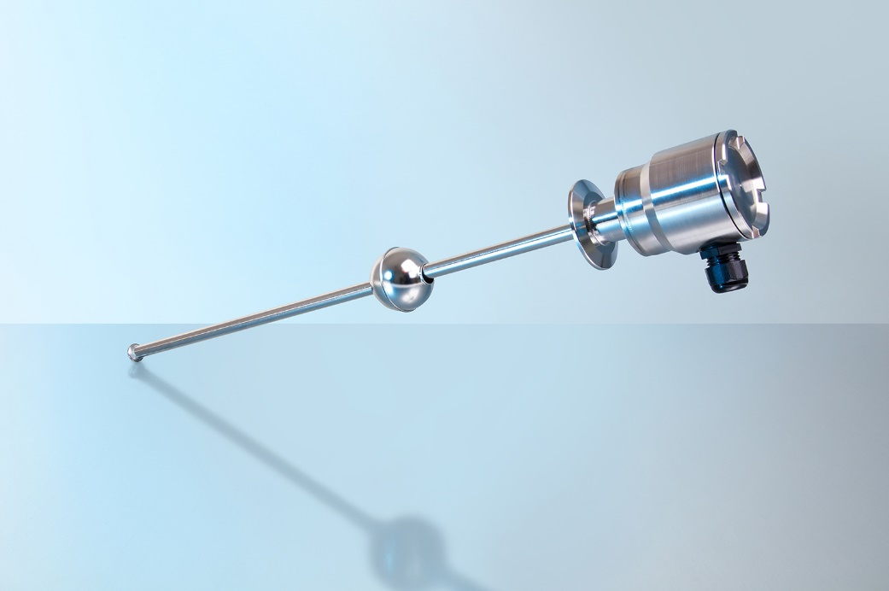

Redacción:
Instrumentos WIKA S.A.U.
Laia Viñolas
Marketing Support
Calle Josep Carner 11 – 17
08205 Sabadell (Barcelona) / España
Tel. +34 933 933 680
Fax +34 933 938 666
marketing.es@wika.com
www.wika.es

Nota de prensa WIKA 12/2020

